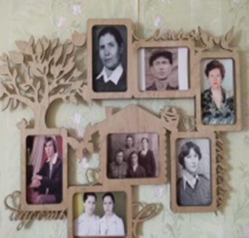 | ЯМАНАЕВЫ:  12 представителей династии,  общий педагогический стаж-358 лет
Общий трудовой стаж | 1.Яманаев Фатих Абубакирович -10лет  2. Яманаева Адиба Фатиховна -38 лет  3. Яманаева Кимия Фатиховна – 40 лет  4. Яманаев Ильдус Фатихович – 9 лет  5. Яманаева Гульчира Зиятдиновна –35л  6. Хасаншина Василя Салиховна –38 л  7. Шамсутдинов Анас Шайхутдинович–40 лет  8. Шайхутдинов Радик Зуфарович-13лет  9. Каримова Луиза Зуфаровна – 38 лет  10. Хуснутдинова Лениза Зуфаровна– 33г  11. Кильдюшова Эльвира Геннадиевна – сама – 32лет  12.Тимербулатова Эльмира Геннадиевна – 32 лет  ВСЕГО: 358 лет
Общее кол-во членов семьи в династии | 1. Яманаев Фатих Абубакирович -прадедушка  2.Яманаева Адиба Фатиховна -бабушка  3.Яманаева Кимия Фатиховна – сестра бабушки  4. Яманаев Ильдус Фатихович – брат бабушки  5. Яманаева Гульчира Зиятдиновна – жена дяди  6. Хасаншина Василя Салиховна –жена дяди  7. Шамсутдинов Анас Шайхутдинович –брат дедушки  8. Шайхутдинов Радик Зуфарович – родной дядя  9. Хуснутдинова Лениза Зуфаровна–родная тетя  10.Каримова Луиза Зуфаровна – родная тетя  11.Кильдюшова Эльвира Геннадиевна – сама  12.Тимербулатова Эльмира Геннадиевна – родная сестра  Всего: 12 чел.
Возраст старшего и младшего члена династии | ФИО старшего - Яманаев Фатих Абубакирович –май, 1894 г/р  Каримова Луиза Зуфаровна – 30.05.1952.  ФИО младшего - Кильдюшова Эльвира Геннадиевна, 23.03.1972., 49 лет  Тимербулатова Эльмира Геннадиевна, 23.03.1972., 49 лет
Какова их роль в профессиональном воспитании в династии | Добросовестный многолетний труд педагогов нашей династии Яманаевых служит нам ярким  вдохновляющим примером в работе современной педагогической практики, в деле обучения  и воспитания подрастающего поколения. Их наставления и пример кропотливой работы  окрыляют нас на новые достижения, помогают нам быть достойными выбранной профессии.
Место жительства, контактный телефон | 1.Каримова Луиза Зуфаровна – РТ, г Альметьевск, ул.Советская, 153 -64  №т.: 89178836980  2. Кильдюшова Эльвира Геннадиевна –  ул. Шевченко, 2 В -21; №т.:89872162185  3.Тимербулатова Эльмира Геннадиевна – РТ, г Альметьевск, ул. Толстого, 3 -87  № т.: 89172911078
Сфера деятельности | 1.Каримова Луиза Зуфаровна –пенсионер  2. Кильдюшова Эльвира Геннадиевна – образование  педагог  3.Тимербулатова Эльмира Геннадиевна – образование,  педагог
Информация о проф.деятельности и роде  Занятий | 1. Яманаев Фатих Абубакирович – работал учителем в школах Альметьевского района  2. Яманаева Адиба Фатиховна – работала в Ново –Кашировской средней школе учителем начальных классов  3. Яманаева Кимия Фатиховна – работала в Ново –Кашировской средней школе учителем начальных классов, в Нижней Мактаме воспитателем детского сада  4. Яманаев Ильдус Фатихович – Ново –Кашировской средней школе учителем  начальных классов  5. Яманаева Гульчира Зиятдиновна – работала Ново –Кашировской средней школе учителем русского языка и литературы с 1960г по 1975 г, в дальнейшем – в г Альметьевск.  6. Хасаншина Василя Салиховна – с 1959 г работала Ново –Кашировской средней школе учителем математики,  свою деятельность продолжила в школе №21 г Альметьевск.  7. Шамсутдинов Анас Шайхутдинович – с 1957 г по 1959 г работал в Ново –Кашировской средней школе учителем физической культуры, затем директором Нижнемактаминской школы №2  8. Шайхутдинов Радик Зуфарович – работал в Маметьевской средней школе, в Надыровской средней школе учителем труда.  9. Хуснутдинова Лениза Зуфаровна– работала в  Ново – Кашировской санаторной школе .  10.Каримова Луиза Зуфаровна – в разные годы работала в селах Надырово, Новое Каширово, Н.Мактаме, в школе №10 г Альметьевск учителем математики. Продолжила деятельность в Татарской гимназии учителем математики и завучем. Затем многие годы проработала методистом в УО г Альметьевск и Альметьевского района.  11.Кильдюшова Эльвира Геннадиевна -  с 1990 г по настоящее время работает в Татарской  гимназии (МБОУ «Гимназия №1 им.Р.Фахретдина»)  12.Тимербулатова Эльмира Геннадиевна –  с 1990 г по 2000 г в средней школе №2  г Альметьевск, с 2000 г по 2003 г - в Татарской  гимназии г, с 2005 г по сей день, в СОШ №1  г Альметьевск
Интересные факты из биографии членов династии | -
Имеющиеся заслуги, награды, звания членов династии | 1.Яманаев Фатих Абубакирович - Почетные грамоты УО
2.Яманаева Адиба Фатиховна -Медаль “За доблестный
труд в ВОВ 1941-1945гг”
6 июня 1945г.
Медаль “За трудовое отличие”
Медаль “За 30 летие Победы в ВОВ”
Медаль “Ветеран труда СССР”
Многочисленные Почетные Грамоты и Благодарственные
письма.
 | 3. Яманаева Кимия Фатиховна – Почетные грамоты УО
 | 4. Яманаев Ильдус Фатихович - Почетные грамоты УО
 | 5. Яманаева Гульчира Зиятдиновна – Почетные грамоты УО
 | 6. Хасаншина Василя Салиховна – Многочисленные Почетные Грамоты и Благодарственные письма УО
 | 7. Шамсутдинов Анас Шайхутдинович – Многочисленные Почетные Грамоты и Благодарственные письма УО
 | 8. Шайхутдинов Радик Зуфарович – Почетные Грамоты и Благодарственные письма УО
9. Хуснутдинова Лениза Зуфаровна–Почетные Грамоты и Благодарственные письма УО
Почетная грамота РОНО Альметьевского района 1988 г.
Почетная грамота УО Альметьевского муниципального района 2004г., 2009г., 2012г.
Благодарственное письмо УО Альметьевского муниципального района 2009г., 2012г.,2013г.
Диплом за представление своего педагогического опыта на Всероссийском фестивале «Открытый урок» №220-615-334/ОУ-7. 2009-2010 уч.г.
Диплом МУ УОАльметьевского муниципального района за выступление из опыта своей работы в педагогических чтениях «Качество образования в современной школе» 2012г.
Диплом «Учитель цифрового века» 2012/13 уч.г.
Грамота победителя Регионального конкурса «Учителями славится Россия…» в номинации «Методическая копилка педагога» 2012г.
Благодарность за активное участие в работе проекта для учителей «Инфоурок» 2013г.
Диплом «Учитель цифрового века» 2013/14 уч.г.
Диплом за подготовку ученицы 7-класса Мухутдиновой Гульчачак Гулемхановны –победителя ( 1-место) к участию в Международной дистанционной олимпиаде по математике проекта «Инфоурок» 2014г.
Благодарность за активное участие в работе проекта для учителей «Инфоурок» 2014г.
Почетная грамота Министерства образования и
науки Российской Федерации
Приказ от 12 мая 2011г.
№531/к-н
10.Каримова Луиза Зуфаровна – Почетная Грамота Министерства просвещения ТАССР, 17 ноября 1976 г.
Почетная Грамота Альметьевского районного отделя народного образ-я и Горкома профсоюзов,
1984, 1987.
Почетная Грамота Альметьевского исполкома городского Совета депутатов, 1988
Нагрудный знак “За заслуги в образовании” МОиН РТ, 2001
Почетная Грамота Администрации Альметьевского района и города Альметьевска, 2002г
Почетная Грамота МОиН РФ, 2005г
Почетная Грамота Совета и исполнительного комитета Альметьевского муниципального района, 2007, 2008.
11.Кильдюшова Эльвира Геннадиевна – Почетная грамота от
Министерства Республики Татарстан за победу в конкурсе
«Веселый Шурале», 2010 год
Почетная грамота Управления образования Альметьевского муниципального района за плодотворную работу в воспитании подрастающего поколения и в связи с 15-летием гимназии, 2006 год
Грамота Муниципального учреждения «Управление
образования Альметьевского муниципального района», 2011 год
12.Тимербулатова Эльмира Геннадиевна – Почётная грамота от администрации Муниципального образовательного учреждения-гимназии №1 имени Ризы Фахретдина за большой вклад в развитие гимназии и в свзяи с 10-летием гимназии. 2000 год.
Благодарность от главы Салихова М.Х. и руководства Совета и Исполкома Альметьевского муниципального района за активную подготовку и проведение выборов Президента Российской Федерации. 2012 год
Сертификат от Государственного музея изобразительного искусства Республики Татарстан за подготовку Галиевой Чулпан, участника в республиканской выставке детского творчества «Я люблю рисовать!» 2014 год.
Диплом от Генерального директора ПАО «Татнефть» Н.У. Маганова за эстетическое воспитание и подготовку детей и конкурсу детского рисунка «Волшебный мир воды» 2016 год

Фотографии и видеоматериалы о членах династии | Семейная династия Яманаевых
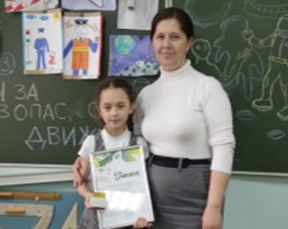
Победитель конкурса «По следам истории» Шириева Самира
воспитанница кружка «Юный художник», педагог:
Кильдюшова Э.Г., гКазань,2020 г;

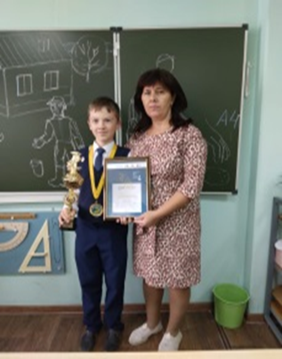
Победитель летнего фестиваля «КARAKUZ” в номинации
“Лучшая We b –анимация. Фильм», педагог: Кильдюшова Э.Г.
2021 г, г Альметьевск.

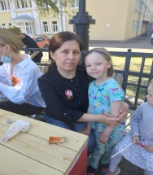
Мастер – класс «Аквагрим» на 9 Мая, 2021 г, педагог:
Кильдюшова Э.Г., 2021 г, г Альметьевск

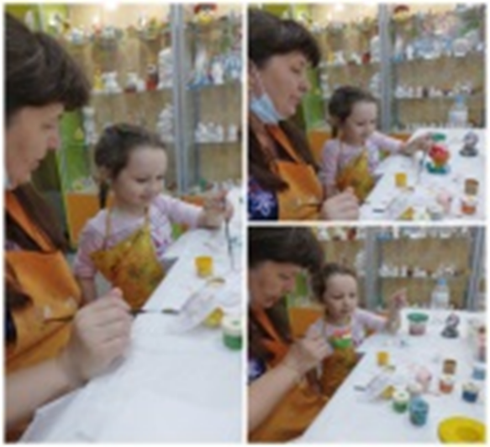
Работа в худ.студии «Акварелька»,
Тимербулатова Э. Г., 2021 г, г Альметьевск

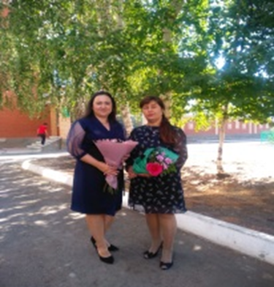
Тимербулатова Э. Г. Последний звонок в СОШ №2, 2021 г, г Альметьевск
 | 

